Муниципальное бюджетное дошкольное образовательное учреждение детский сад №19
Лебедева Анна Николаевна
старший воспитатель
2020г

Сценарий развлечения «Масленичные гулянья на Дону»
для детей старшего дошкольного возраста
в рамках сетевого взаимодействия
МБДОУ детских садов №19,22,23,27,49,59,65
и социума микрорайона «Октябрьский».

Пояснительная записка.
Данная методическая разработка представляет собой сценарий развлечения «Масленичные гулянья на Дону» , в рамках реализации долгосрочного сетевого проекта «Праздник каждый день» детских садов микрорайона «Октябрьский» №19,22,23,27,49,59,65. Включает в себя : цель, задачи, содержание, список используемой литературы. Представленный сценарий – является авторской разработкой .Предназначено воспитателям и специалистам детского сада.

Цель: создать условия для эмоционально-положительной атмосферы общего праздника у всех участников мероприятия: детей, педагогов, родителей.
Задачи:
-формировать знания о традициях и обычаях празднования Масленицы на Дону;
-развивать творческие и коммуникативные способности дошкольников;
- воспитывать интерес к праздникам, любовь к русскому народному творчеству;
-объединять детей в совместной деятельности, предоставлять им возможность для самовыражения.

Дата проведения: 27.02.2020 г.
Место проведения: площадь МБУК «ДК микрорайон «Октябрьский»
Время проведения: 10.00ч-11.00ч.
Количество детей от каждого сада : 12 человек, количество взрослых не ограничено.
Социальные партнеры : МБУК «ДК микрорайон Октябрьский», станичное казачье общество «Станица Ново-баклановская» окружного казачьего общества Новочеркасский округ войскового казачьего общества «Всевеликое войско Донское», СМИ : газета «Новочеркасские ведомости».
Атрибуты:
для игр-эстафет:-1метла (для ребенка),2 ориентира (конус);1 сковорода,1 блин (из картона плотный),кегли (4 штуки);
кля конкурса : кукла-Масленица –на подставке , любого размера ,ленточки по количеству детей (для привязывания на ручку кукле-Масленице и загадывания желания);
-атрибуты для музыкальных номеров;
-каждый детский сад готовит стол оформленный в казачьем стиле: скатерть , самовары с чаем, блинами, казачьей утварью, печатной продукцией с рецептами блинов(буклеты); одноразовая посуда для дегустации, салфетки для рук. За каждым столом гостеприимная Хозяйка- представитель от детского сада (педагог или родитель) .

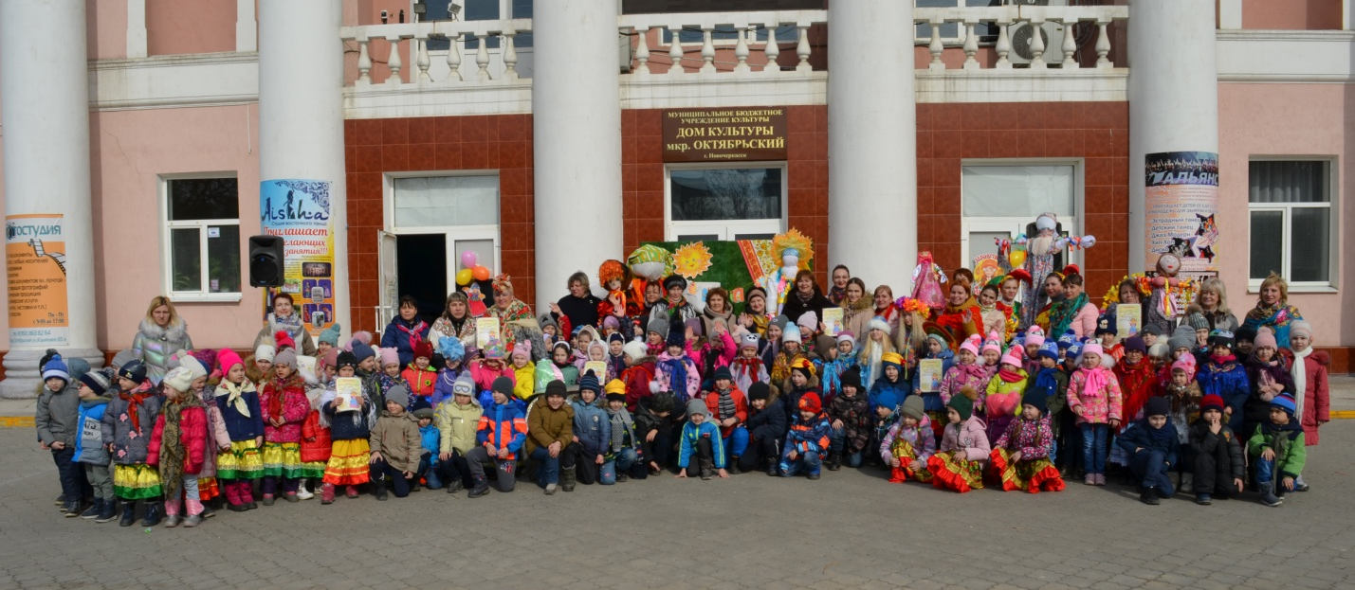
Содержание развлечения.
Все детские сады выстраиваются на площади Дома Культуры буквой «П» на обозначенных местах , лицом к зданию .
Ведущий :
Здорово ночевали, гости дорогие! Казаки и казачки маленькие и большие!
Все участники: Слава Богу!
Ведущий: Масленицу нынче широкую в станице Новобаклановской открываем, веселье начинаем! Слова для приветствия и поздравления с праздником предоставляются главному атаману казачьей станицы Новобаклановской Мулину Александру Александровичу (приветственные слова атамана,поздравления с праздником).
Ведущий: Ото всех дверей, ото всех ворот
Выходи скорей,торопись, народ!
Ой вы, казачки и казаченьки ! Слушайте и глядите, да не говорите, что слыхом не слыхивали и видом не видывали! Приглашаем вас на наше представление! Собрались мы сегодня позабавиться и потешиться!
Танец с платками ( педагоги д/с № 19)
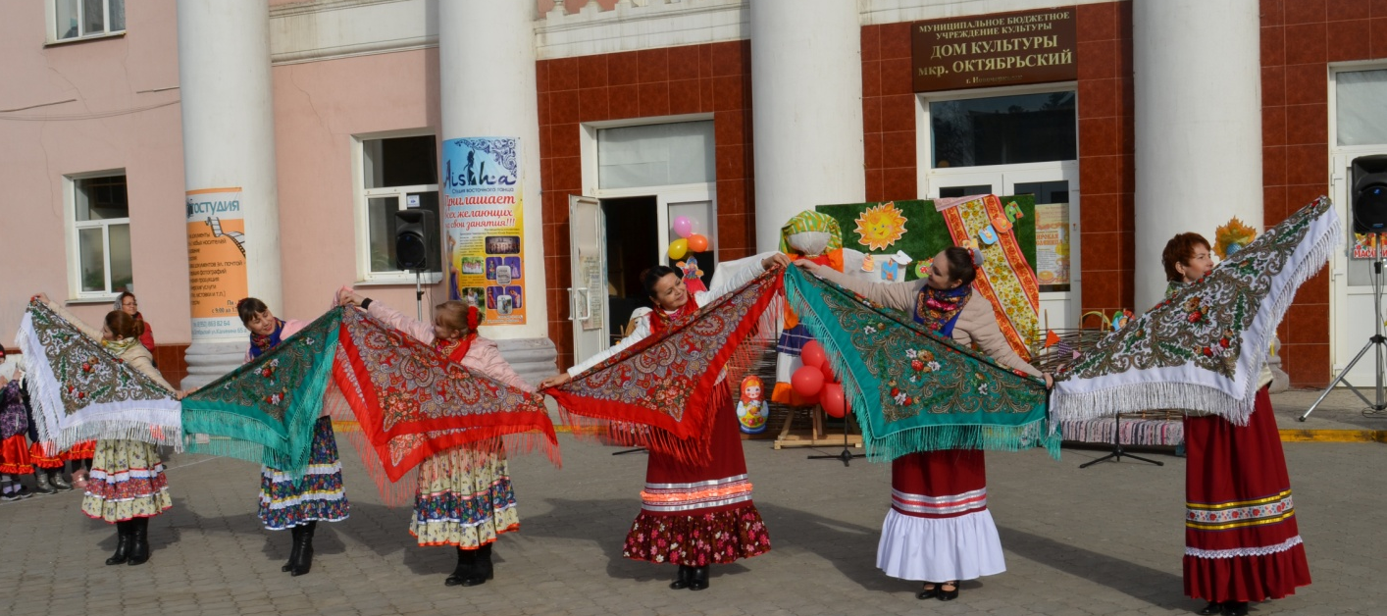
Звучит народная плясовая выбегают Скоморохи с разных сторон (педагоги д /с № 19 )
Скоморох 1: Как у наших у ворот, собирается народ!
Здравствуйте, гости, милости просим!
Скоморох 2: Масленичные гулянья открываем, веселье начинаем!
Добро пожаловать! Всех привечаем, душевно встречаем!
Хором: Мы сегодня зиму провожаем, весну красную встречаем!

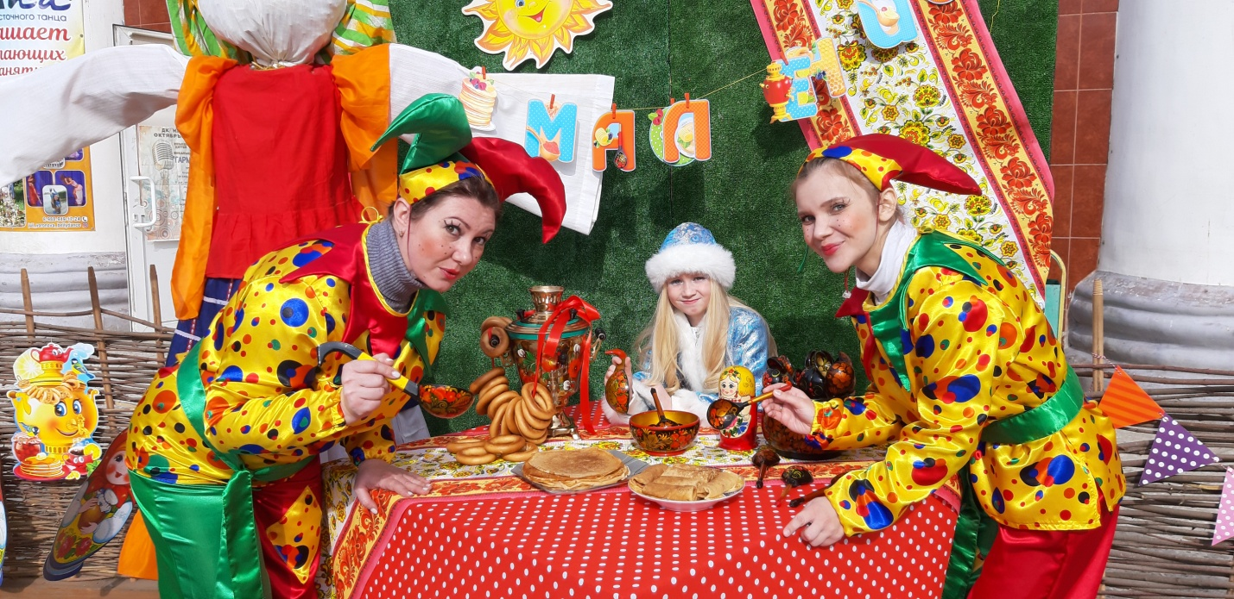

Звучит музыка, выход Зимы (девочка подготовительной группы д/с № 19)
Зима: Здравствуй, весь народ честной!
День сегодня не простой!
Я пришла проститься с вами!
С вами были мы друзьями!
Время быстро пролетело,
И заметить не успела,
Что закончен мой черёд,
Вслед за мной Весна идёт!
Но Я весне не уступлю: очень уж мороз люблю!
Пусть мороз стоит весь год- веселится наш народ!
Танец «У леса на опушке» ( дети старшей группы д/с №19 )
Скоморох1: Ой,как весело играли,
Песни пели и плясали!
А теперь пришла пора
С зимой прощаться, детвора!
Скоморох2: Будем Зиму провожать!
Студеная Зима,уходи! А Весна-красна,к нам иди!
Все хором: Давайте позовем весну вместе:
Весна, Весна красная!
Приди, Весна, с радостью,
С великою милостью: (закличка общая для всех садов)
Со льном высоким,
С корнем глубоким,
С хлебами обильными.
Зима: это кто тут Весну зовет? Кто своевольничает? Ах, вы- проказники! Чего раскричались!? Цыц ,пока я вас не заморозила!
Звучит музыка, выход Весны ( девочка подготовительной группы д/с № 19)
Весна: А вот и я! Вы звали меня, друзья?
Я Весна – красна,
Бужу землю ото сна,
Наполняю соком почки,
На полях ращу цветочки.
Прогоняю с речек лед,
Светлым делаю восход.
Всюду – в поле и в лесу –
Людям радость я несу.
Зима : Ошиблись ребята, не хотели они тебя звать, им и со мной хорошо.
Весна: Да, правду ли ты говоришь, сестрица? Уж как громко звали, так старались! Верно ,уж мой черед подоспел, тепла, да солнышка всем захотелось! А я не одна пришла, масленицу вам принесла! Давайте ее покличем:
Все хором: Приезжай к нам в гости, масленица,
На широкий двор —
На горках покататься, (закличка общая для всех садов)
В блинах поваляться,
Сердцам потешатся!
Весна: расступись, честной народ,
В гости Масленица идет!
Идет Масленица дорогая!
Наша гостьюшка годовая!
Вокально-хореографическая композиция «А мы Масленицу дожидались» (д /с №19) Дети, переодетые в костюмы Скоморохов на конях с дугой привозят масленицу.Солистка- муз.руководитель д/с № 19. Все участники становятся в хоровод, водят хороводы, подпевают припев
Ведущий : Масленица-кривошейка,
Встречаем тебя хорошенько:
сыром, маслом и блином
И румяным пирогом!
А мы Масленицу привечаем, весело встречаем
Нарядные в хороводах гуляем.
Масленица сегодня в станице Новобаклановской!
Приглашаем вас всех в казачьи Горницы
Петь,плясать,играть,веселиться!
Все детские сады расходятся по Горницам ,где их встречают Хозяйки по очереди.
Горницы:
1.Горница «Заигральная» ( народные подвижные игры, игры-соревнования, ответственные д/с №27,22, организуют игры с детьми в горнице )
Хозяйки зазывают( инструкторы по физическому воспитанию д/с № ,22 27):
- Погоди, Зима прощаться
И с народом расставаться.
Мы хотим с тобой сплясать,
Песни спеть и поиграть!
-Всем, всем, всем,
Кто не замерз совсем:
Спешите, спешите, спешите!
Всех повеселите
Зиму в играх победите!
Игры:
1«Растяпа»
Участников должно быть четное количество плюс один – «Растяпа» .
(«Растяпа» в первый раз –кто-то из взрослых). Игроки делятся на пары и встают двойным кругом: во внутреннем дети стоят лицом в центр круга, в затылок за каждым – еще по одному человеку – они составляют внешний круг. В центре круга стоит «Растяпа». В начале игры все хором говорят, указывая на «Растяпу» пальцами: «Раз, два. Три, Растяпа – ты!» Затем играет музыка , и дети, стоящие во внутреннем круге, начинают плясать, двигаясь по часовой стрелке. «Растяпа» пляшет вместе со всеми. Дети, стоящие во внешнем круге, стоят на месте и хлопают. В самый неожиданный момент музыка замолкает, и плясавшие должны быстро найти себе пару: встать в затылок за кем-нибудь из стоящих во внешнем круге. «Растяпа» тоже ищет себе пару. Оставшийся без пары игрок становится новым «Растяпой». Он выходит в центр круга, ему кричат: «Раз! Два! Три! Растяпа – ты!»
2«Гонки на метле» (для мальчиков) -выбираются участники команд (6 человек),становятся в колонну друг за другом. По команде : «Раз,два, три, гонки на метле начни!», первый участник садится на метлу верхом, добегает до ориентира (конус),обегает его, возвращается к команде. Так же выполняют эстафету все участники.
3«Блинная эстафета» (для девочек-6 участниц ) Нужно приготовить 1 блин (из плотного картона ) и 1 сковороду. Участники строятся в колонну друг за другом . Первый в колонне берет в руки сковороду, кладет на нее блин и по команде добегает до ориентира змейкой между кеглями (4 кегли), возвращаясь обратно к команде по-прямой, передавая следующему участнику эстафету.

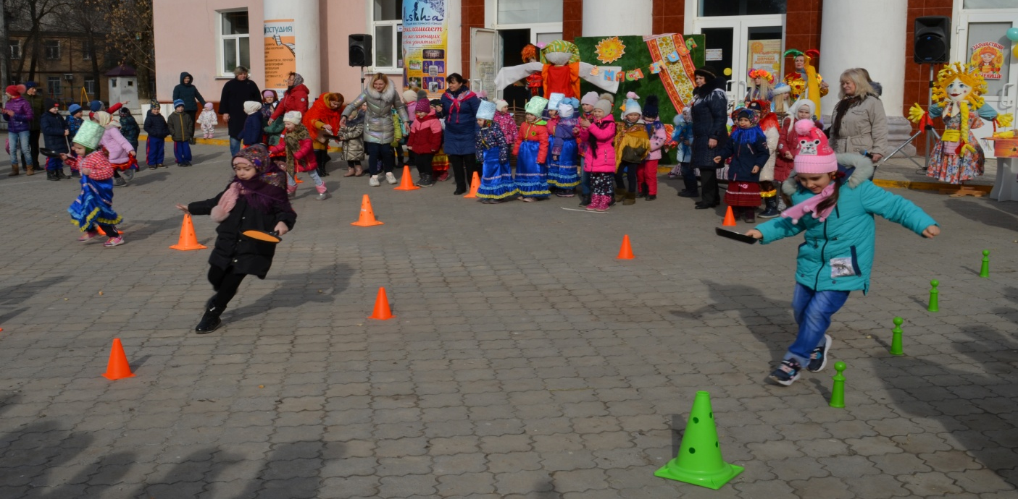

2. 2. Горница «Мастеровая» (конкурс масленичных кукол, проводит Хозяйка- учитель-логопед д/с 19.) . От каждого детского сада -кукла-Масленица, которую нужно представить краткой презентацией)
1)«Веселая Масленица» - 65 д/с
2) «Румяная масленица»- 59 д/с
3) «Масленица-задоринка»-49д/с
4) «Краса- Масленица» -19д/с
5) «Ярко солнышко» - 23д/с
6) « Сударыня-Масленица»-65д/с
7) «Масленица-девица» -27 д/с

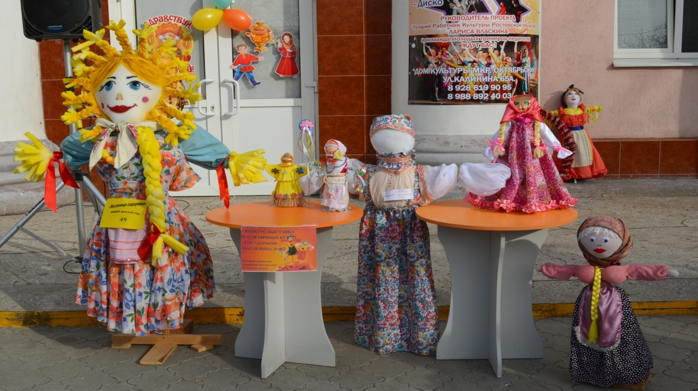

В Мастеровой горнице размещаются масленичные куклы (на подставках) по одной от каждого детского сада.
Рассказ Хозяйки:
Всем известно, что на масленичной неделе изготавливали большую обрядовую куклу масленицу, которую в конце масленичных гуляний сжигали. Эта кукла символизировала зиму, с которой народ прощался, прогонял, открывая двери весне. Однако существовала и ещё одна кукла, которую также изготавливали в эти дни, и называлась она Масленица Домашняя. Ее, в отличие от обрядовой куклы, не уничтожали в конце масленичной недели, а наоборот, хранили в красном углу или при входе в дом, так как она считалась мощным оберегом жилища и домашнего очага. Такую куклу также делали в подарок на свадьбу молодым.
Кукла – Масленица Домашняя ,
Из лыка да из соломы её мастерили
И в доме на видном месте хранили .
В последний, прощённый день Масленицы, принято было просить прощение и загадывать желания, завязывая ленточки на ручках у куклы. Приглашаем всех ребят по старинной традиции привязать ленточки к ручкам своих кукол.
Чтобы в доме был достаток,
Чтобы хлеб всегда был сладок,
Чтобы рыба шла к вам в сети,
Чтоб здоровы были дети!
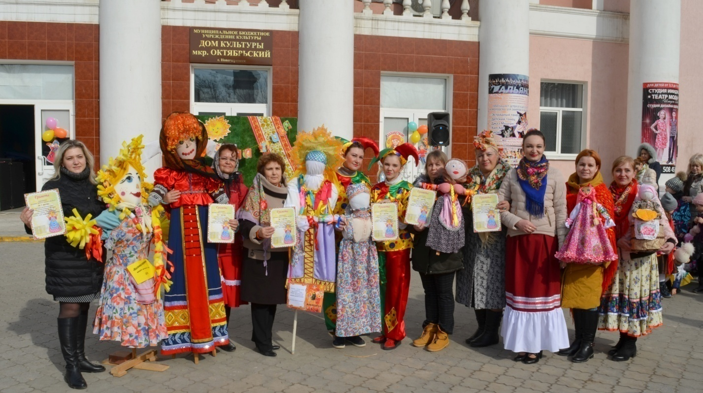

Независимое жюри ( в лице директора МБУК «ДК микрорайон Октябрьский» вручает представителям детских садов грамоты за участие в конкурсе «Масленичная кукла»)
3.Горница «Музыкальная» ( концертные номера детских садов(от каждого детского сада по одному музыкальному номеру).
Ведущий: Приглашаю всех в музыкальную горницу- петь ,плясать и веселиться, радоваться празднику!
Ведущий: Вот кончается зима
Солнышко весеннее
Масленица русская
Готовит угощение!
Со сметаною блины
Снежная метелица
Тройка быстрая летит
Снег по полю стелится
Как мы рады веселиться
Нам пора с зимой проститься
Прощай матушка-зима
Приходи весна-красна!
Д/с 22 «Зимняя пляска».
Ведущий : Посмотрите-ка, народу сколько собралось.
Наше-то веселье ко времени пришлось.
Не хмурьтесь и не скучайте,
Светлою песней праздник встречайте.
Хоть пройди по всему свету, лучше русской песни нет!
Где песня поется, там легче живется!
Запевайте песню русскую, песню звонкую,задушевную!
Д/с 65 « Песня о весне».
Ведущий: Удалою пляской русской под гармошку закружись…
С Масленицей расстаёмся! Где ты там весна? Проснись
Будем петь и веселиться, Громко зиму провожать,
Озорные удалые, Будем танцы танцевать.
Д/с 23 хороводная пляска «В роще».
Ведущий: Масленица - кривошейка,
Встречаем тебя хорошенько:
сыром, маслом и блином
И румяным пирогом!
А, девушки, ее привечают,
А, красные, ее встречают,
Нарядные в хороводах гуляют.
Д/с 59Танец «Березка».
Ведущий: Масленица добрая гуляет всю неделю от души!
Печёт блины, оладьи, пышки сдобные, румяные, как солнце… Хороши!
Весёлым хороводом праздник славится,
Поёт, хохочет весь честной народ.
Весну встречает Маслена -красавица.
Прощай зима, до встречи через год!
Д/с49 танец «Масленица раздольная, как русская душа».
Ведущий: Быстро времечко бежит,
Самовар уже кипит.
Славно мы играли, пели,
И блины уж подоспели.
И на пир честной народ,
Взявшись за руки, идет!
Все на праздник к нам спешите
И друзей с собой ведите!
Всех гостей мы угощаем
Ароматным крепким чаем!
Д/с 27 Танец «Самовар»
Ведущий: Вы давно блинов не ели?
Вы блиночков захотели?
Да какая же Масленица без блинов
Горячих да румяных!
А ну-ка, заводите блинные хороводы
Для веселой пляски!

4. Горница «Обьедальная» (дегустация блинов –оформленный стол от каждого сада)
Ведущий: Вы давно блинов не ели?
Вы блиночков захотели?
Да какая же Масленица без блинов
Горячих да румяных!
А ну-ка, заводите блинные хороводы
Для веселой пляски!
Все участники становятся в хороводы (по количеству садов-семь), в центр каждого круга- педагог от детского сада, под «плюсовую» фонограмму исполняют куплеты «Ой,блины», пританцовывают, движения произвольные.
Ведущий: Напекли их вам поесть сотен пять,
А может, шесть.
Угощение на славу,
А ребятам на забаву.
Масленица, угощай!
Всем блиночков подавай.
С пылу, с жару - разбирайте!
Похвалить не забывайте
Музыкальный руководитель д/с № 19:
Я хочу вам пожелать
В масленицу эту
Ярко жить да поживать,
Лучше всех на свете.
И везенья вам сейчас
Искренне желаю,
Чтобы каждый день и час
Жить не унывая!
Все участники мероприятия угощаются блинами, приглашая гостей!
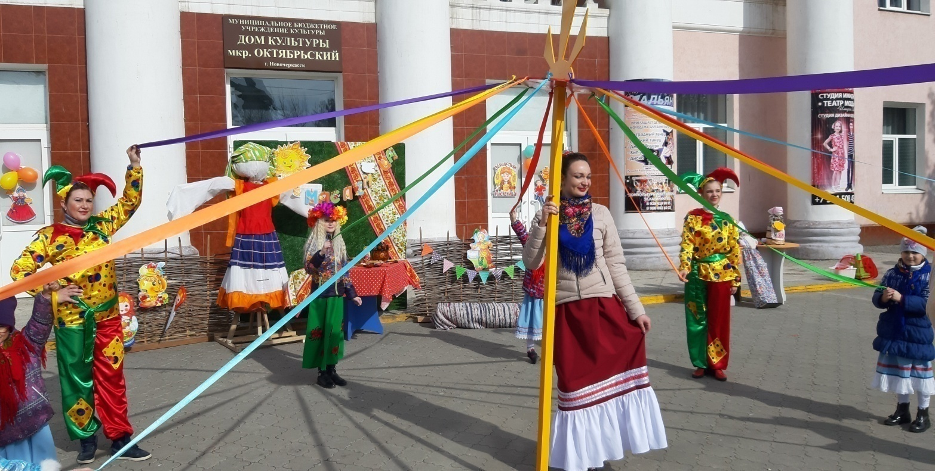
Список используемой литературы:
1. «От рождения до школы» (основная образовательная программа дошкольного образования)/под редакцией Н.Е.Вераксы, Т.С. Комаровой, М.А.Васильевой. М.: МОЗАИКА СИНТЕЗ, 2019г.
2. «В краю тихого Дона» (методическое обеспечение реализации регионального содержания парциальной образовательной программы по приобщению дошкольников к культуре и традициям донского края)/ Е.В. Галактионова , В.Н. Каплина, О.Ю. Муравьева, В.Д. Склярова .: Ростов-на-Дону изд. ГБУ ДПО РО РИПК И ППРО, 2017г.
3. «Доноведение для дошкольников» (учебно-методическое пособие) / Р.М. Чумичева , О.Л. Ведмедь, Н.А. Платохина, Н.Е. Черноиванова . : Ростиздат Ростов-на-Дону, 2011г.
4. «Художественно-эстетическое и социально-нравственное воспитание дошкольника» /К.Ю. Белая М.: Школьная пресса, 2007г.

